XXI. század technikája a
Palotási Általános Iskola tantermeiben!

A Nemzeti Fejlesztési Ügynökség Társadalmi Infrastruktúra Operatív Program keretén belül Palotás Község Önkormányzata „Községi Önkormányzat Általános Iskola IKT fejlesztése Palotáson” címmel projekt javaslatot nyújtott be, mely javaslat TIOP-1.1.1-07/1-2008-0139 azonosító szám alatt sikeres elbírálásban részesült.
A most futó pályázat keretén belül 18 darab személyi számítógép, 2 darab interaktív tábla a hozzá tartozó kivetítőkkel és laptopokkal, valamint az üzemeltetéshez szükséges alkalmazásokkal került beszerzésre. A projekt során beszerzésre kerülő interaktív tábla olyan, a pedagógiai folyamatban is jól hasznosítható IKT (Információs és Kommunikációs Technológia) eszköz, amely egy szoftver segítségével kapcsolja össze a táblát úgy egy számítógéppel (és projektorral, azaz kivetítővel), hogy annak vezérlése a tábláról lehetséges lesz, illetve a táblára került tartalmak bármilyen adathordozóra menthetővé válnak. Lehetőség van munkák egyes fázisainak rögzítésére, ezáltal biztosított a folyamat bemutathatósága, sőt akár dokumentálása is, ez a tábla egyik nagy előnye. Az órán, a táblán végzett tevékenység rögzítésével, a leadott tananyag a diákok számára a későbbiekben is elérhetővé válik, így például az esetleg hiányzó diákoknak is segítséget ad a tananyag pótlásához.

A fent felsoroltakon túl nemcsak a diákok, de a tanár számára is hatalmas segítség, hogy lehetőség van akár előző nap felkészülni az órákra, így hatékonyabban adható át a tudás, ugyanis a háttér információ már készen érkezik a tanterembe. Az interaktív táblán a lehetőségek száma végtelen, beállítható, hogy csíkos,
sima, vagy bármilyen tetszőleges hátterű felületre akarunk írni, súlyponti részek egy kattintással kiemelhetők, így a hátsó sorokban ülők is jól látják a táblára felírtakat. Külön előny, hogy jelentős mennyiségű tananyagot lehet beszerezni, így például egy történelem órán azonnal megjeleníthető egy korhű térkép, vagy levetítve biztonságosan szemléltethető egy veszélyes kémiai kísérlet.
Lehetőség van az eszközök bővítésére, újabb kiegészítők csatlakoztatására, illetve oktatócsomagok beszerzésére is, ami által az oktatás színvonala növekszik és csökkennek a térségi lemaradások.
A beruházás finanszírozása az Európai Regionális Fejlesztési Alap, valamint a Magyar Köztársaság Társadalmi Infrastruktúra Operatív Program támogatásával valósult meg, összköltsége 5 656 750 Ft. A beruházás 100 %-os támogatási intenzitású.



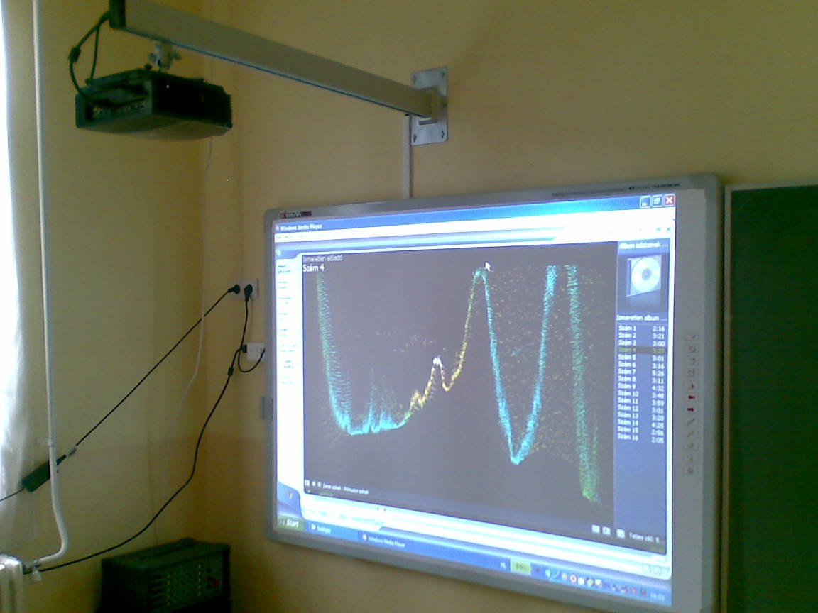

Interaktív tábla a projektorral

